
兵庫県立湊川高等学校
保健室
令和8年4月


※５月の健康診断については、５月号でお知らせします。

実施日 | 時間 | 項目 | 対象学年
14日（火） | 17:30～ | 身体測定・視力検査 | 全学年
14日（火） | 17:30～ | 聴力検査 | １・３・４年生
14日（火） | 17:30～ | 心電図・Ｘ線検査 | １年生・昨年度欠席者
１6日（木） | 18:05～ | 眼科検診 | 全学年
22日（火）  23日（水） | 18:05～ | 検尿 | 全員
28日（火） | 18：00～ | 歯科検診① | 全員

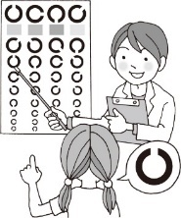



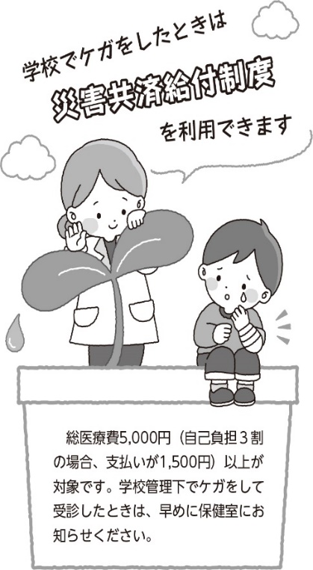

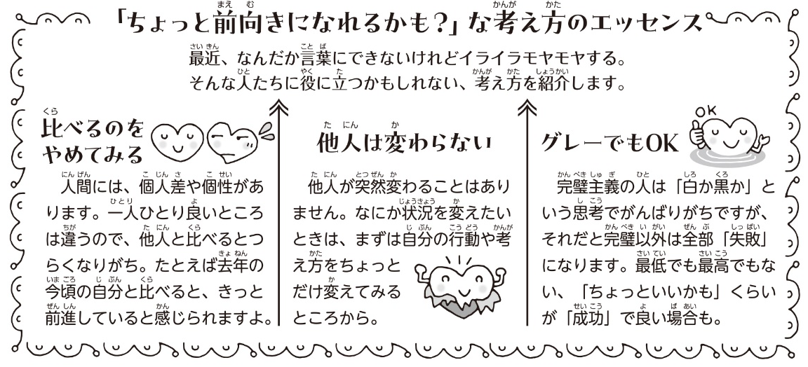
手続きなどわからないことがあれば、保健室に聞きに来て下さい。
▶生徒互助会制度◀
学校以外でけがや病気をして、病院にかかった時、お見舞金が出る制度です。
診療報酬点数の20％、年間9500円まで。
受診の日から1年以内に申請が必要。ぜひ、活用して下さい。

４月から湊川高校に来ました。
内田菜々美と言います。
よろしくお願いします。

